Travaux pratiques - Rechercher des dispositifs de calcul de sous-réseaux

1. Objectifs

Première partie : Examiner les dispositifs de calcul de sous-réseaux disponibles

Deuxième partie : Effectuer des calculs de réseaux au moyen d’un dispositif de calcul de sous-réseaux

1. Contexte/scénario

Bien qu’il soit important de comprendre la façon de convertir une adresse IP décimale au format binaire et d’appliquer l’opération AND au niveau du bit afin de déterminer l’adresse réseau, il s’agit également d’un processus fastidieux et susceptible de générer des erreurs. Pour faciliter ces calculs, de nombreux administrateurs réseau recourent à un programme de calcul des sous-réseaux IP. Un certain nombre de ce type de programmes ont été développés. Ils peuvent être téléchargés ou exécutés directement à partir d’Internet.

Au cours de ces travaux pratiques, vous découvrirez quelques-uns des dispositifs de calcul de sous-réseaux IP gratuits disponibles. Vous utiliserez un dispositif de calcul de sous-réseau IP basé sur le Web pour effectuer les opérations réseau figurant dans ces travaux pratiques.

1. Ressources requises

Périphérique avec accès Internet

1re partie : Examiner les dispositifs de calcul de sous-réseaux disponibles

Dans la première partie, deux types de dispositifs de calcul de sous-réseau vous sont présentés : basés sur le client (des programmes qui sont téléchargés et installés) et basés sur le Web (des utilitaires qui sont exécutés à partir d’un navigateur).

1. Examinez les dispositifs de calcul de sous-réseaux basés sur le client.

Solarwinds fournit un dispositif de calcul de sous-réseau gratuit qui peut être téléchargé et installé sur un ordinateur exécutant un système d’exploitation Windows. Vous devez fournir des informations personnelles (Nom, Société, Emplacement, Adresse de messagerie et Numéro de téléphone) pour pouvoir télécharger ce programme. Vous pouvez télécharger et installer le dispositif de calcul de sous-réseaux Solarwinds à partir de [www.solarwinds.com](http://www.solarwinds.com).

Si vous disposez d’un ordinateur exécutant Linux, il est recommandé d’utiliser l’utilitaire **ipcalc** (disponible avec la plupart des distributions Linux). Utilisez la commande **apt-get install ipcalc** pour installer ipcalc sur un ordinateur exécutant Linux.

1. Utilisez un dispositif de calcul de sous-réseaux basé sur le Web.

Les dispositifs de calcul de sous-réseaux basés sur le Web ne doivent pas être installés, mais vous devez disposer d’un accès à Internet pour pouvoir les utiliser. Le dispositif de calcul de sous-réseaux basé sur le Web suivant est accessible à partir de n’importe quel périphérique disposant d’un accès à Internet, y compris les smartphones et les tablettes.

* + 1. À partir de votre navigateur, accédez à [www.ipcalc.org](http://www.ipcalc.org) et cliquez sur le lien **IP Subnet Calculator (Dispositif de calcul de sous-réseaux IP)**.

**Remarque :** plusieurs autres utilitaires utiles figurent également dans le menu, tels que la recherche de fournisseurs MAC, la recherche WHOIS et la recherche DNS.

**Remarque**: au moment de la rédaction de ce document, un problème de mise en forme de page est apparu lors de l’affichage du site Web [www.ipcalc.org](http://www.ipcalc.org) au moyen d’Internet Explorer (version 9). Bien que le site fonctionnait correctement, vous souhaiterez peut-être utiliser un autre navigateur (Firefox ou Chrome) pour accéder à ce site.

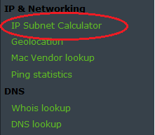

* + 1. Sur l’écran du dispositif de calcul de sous-réseaux IP, entrez une adresse IP et un masque de sous-réseau ou une adresse IP et une notation de préfixe CIDR. Des exemples de saisie de chacun de ces éléments figurent dans la zone d’introduction.

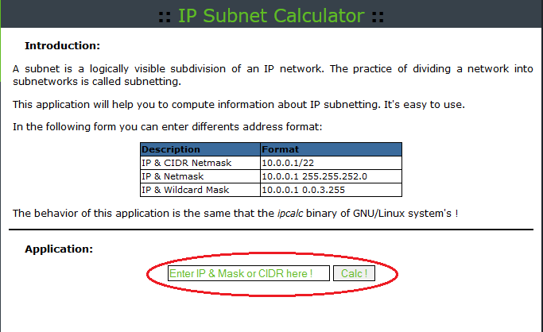

* + 1. Dans le champ Application, entrez **192.168.50.50/27** et cliquez sur **Calc!**. L’écran suivant affiche une table avec les informations réseau dans les formats décimal et binaire.

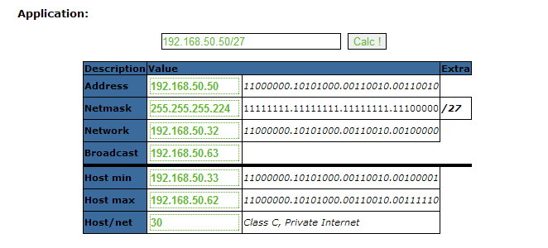

* + 1. En vous aidant des informations fournies dans l’exemple ci-dessus, répondez aux questions suivantes.

Quelle est l’adresse du réseau ? ____________________________

Quel est le masque de sous-réseau ? ________________________

Combien d’hôtes ce réseau prend-il en charge ? ________________

Quelle est la plus petite adresse d’hôte ? ______________________

Quelle est l’adresse d’hôte la plus élevée ? ____________________

Quelle est l’adresse de diffusion ? ___________________________

1. Effectuer des calculs de réseaux au moyen d’un dispositif de calcul de sous-réseaux

Dans la deuxième partie, utilisez le dispositif de calcul de sous-réseaux basé sur le Web figurant sur [www.ipcalc.org](http://www.ipcalc.org/) pour compléter les tables fournies.

1. Complétez la table suivante pour l’adresse 10.223.23.136/10 :

|  |  |  |
| --- | --- | --- |
| Description | Décimal | Binaire |
| Adresse | 10.223.23.136 |  |
| Masque de sous-réseau |  |  |
| Adresse réseau |  |  |
| Adresse de diffusion |  |  |
| Première adresse d’hôte |  |  |
| Dernière adresse d’hôte |  |  |
| Nombre d’hôtes disponibles |  | NA |

Quel type d’adresse : public ou privé ? _____________

1. Complétez la table suivante pour l’adresse 172.18.255.92 avec le masque de sous-réseau 255.255.224.0 :

|  |  |  |
| --- | --- | --- |
| Description | Décimal | Binaire |
| Adresse | 172.18.255.92 |  |
| Masque de sous-réseau | 255.255.224.0 |  |
| Adresse réseau |  |  |
| Adresse de diffusion |  |  |
| Première adresse d’hôte |  |  |
| Dernière adresse d’hôte |  |  |
| Nombre d’hôtes disponibles |  | NA |

Quelle est la notation du préfixe CIDR pour ce réseau ? ________

Quel type d’adresse : public ou privé ? _____________

1. Complétez la table suivante en utilisant l’adresse 192.168.184.78 avec le masque de sous-réseau 255.255.255.252 :

|  |  |  |
| --- | --- | --- |
| Description | Décimal | Binaire |
| Adresse | 192.168.184.78 |  |
| Masque de sous-réseau |  |  |
| Adresse réseau |  |  |
| Adresse de diffusion |  |  |
| Première adresse d’hôte |  |  |
| Dernière adresse d’hôte |  |  |
| Nombre d’hôtes disponibles |  | NA |

Quelle est la notation du préfixe CIDR pour ce réseau ? ________

Quel type d’adresse : public ou privé ? _____________

Où êtes-vous le plus susceptible de trouver un réseau tel que celui qui est utilisé ?

_______________________________________________________________________________________

1. Complétez la table suivante pour l’adresse 209.165.200.225/27 :

|  |  |  |
| --- | --- | --- |
| Description | Décimal | Binaire |
| Adresse | 209.165.200.225 |  |
| Masque de sous-réseau |  |  |
| Adresse réseau |  |  |
| Adresse de diffusion |  |  |
| Première adresse d’hôte |  |  |
| Dernière adresse d’hôte |  |  |
| Nombre d’hôtes disponibles |  | NA |

Quel type d’adresse : public ou privé ? _____________

1. Complétez la table suivante pour l’adresse 64.104.110.7/20 :

|  |  |  |
| --- | --- | --- |
| Description | Décimal | Binaire |
| Adresse | 64.104.110.7 |  |
| Masque de sous-réseau |  |  |
| Adresse réseau |  |  |
| Adresse de diffusion |  |  |
| Première adresse d’hôte |  |  |
| Dernière adresse d’hôte |  |  |
| Nombre d’hôtes disponibles |  | NA |

Quel type d’adresse : public ou privé ? _____________

1. Remarques générales
   1. Quel avantage présente l’utilisation d’un dispositif de calcul de sous-réseaux basé sur le client ?

_______________________________________________________________________________________

_______________________________________________________________________________________

* 1. Quel avantage présente l’utilisation d’un dispositif de calcul de sous-réseaux basé sur le Web ?

_______________________________________________________________________________________

_______________________________________________________________________________________